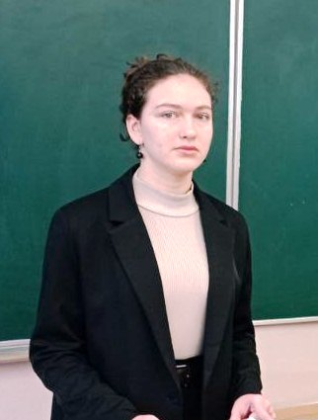

#ПРОВОЖУЛЕТОСПОЛЬЗОЙМОГИЛЕВ

**Немного о себе**

|  |  |
| --- | --- |
|  | **Манько Дарья, 15 лет** |

|  |  |
| --- | --- |
|  | **ГУО «Средняя школа №3 г. Быхова имени Н.Т. Москалькова»** |

|  |  |
| --- | --- |
|  | **Пение, музыка, художественная самодеятельность** |

Хочу сказать слова благодарности нашему педагогу по трудовому обучению, **Александровой Татьяне Александровне.** На своих занятиях она нас многому научила: кроить, шить на швейной машинке, вязать, готовить, красиво вышивать.

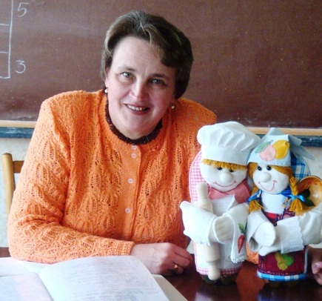

**Я научился этим летом**

|  |  |
| --- | --- |
|  | **Создавать шаблон полотенца для кухни** |

|  |  |
| --- | --- |
|  | **Кроить и обметывать ткань** |

|  |  |
| --- | --- |
|  | **Обрабатывать ткань, строчить швы на швейной машинке** |

**И достиг результатов**

|  |  |
| --- | --- |
|  | **Создала свой шаблон вафельного кухонного полотенца** |

|  |  |
| --- | --- |
|  | **Научилась шить на швейной машинке** |

|  |  |
| --- | --- |
|  | **Вместе с другими девочками из швейной бригады пошили много разных изделий** |

**Фотографии**

Любуюсь готовыми пошитыми изделиями

Строчу швы на швейной машинке

Завязываю узелки на полотенце

